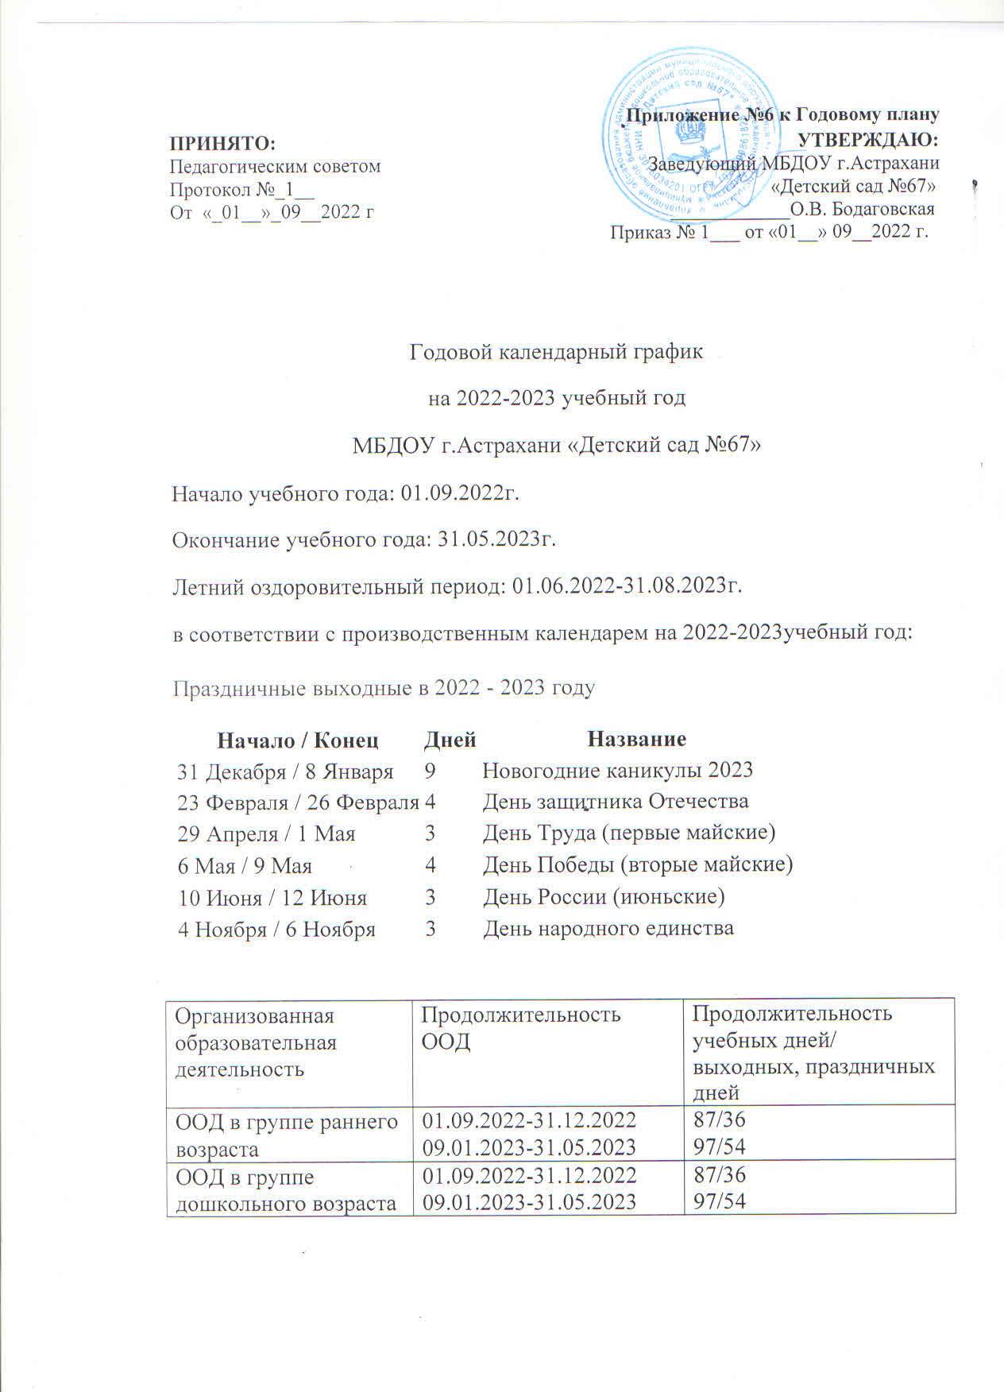

Приложение №6 к Годовому плану
ПРИНЯТО: УТВЕРЖДАЮ:
Педагогическим советом Заведующий МБДОУ г.Астрахани
Протокол №_1__ «Детский сад №67»
От «_01__»_09__2022 г ____________О.В. Бодаговская
Приказ № 1___ от «01__» 09__2022 г.

Годовой календарный график
на 2022-2023 учебный год
МБДОУ г.Астрахани «Детский сад №67»
Начало учебного года: 01.09.2022г.
Окончание учебного года: 31.05.2023г.
Летний оздоровительный период: 01.06.2022-31.08.2023г.
в соответствии с производственным календарем на 2022-2023учебный год:
Праздничные выходные в 2022 - 2023 году
Начало / Конец | Дней | Название
31 Декабря / 8 Января | 9 | Новогодние каникулы 2023
23 Февраля / 26 Февраля | 4 | День защитника Отечества
29 Апреля / 1 Мая | 3 | День Труда (первые майские)
6 Мая / 9 Мая | 4 | День Победы (вторые майские)
10 Июня / 12 Июня | 3 | День России (июньские)
4 Ноября / 6 Ноября | 3 | День народного единства

Организованная образовательная деятельность | Продолжительность ООД | Продолжительность учебных дней/ выходных, праздничных дней
ООД в группе раннего возраста | 01.09.2022-31.12.2022  09.01.2023-31.05.2023 | 87/36  97/54
ООД в группе дошкольного возраста | 01.09.2022-31.12.2022  09.01.2023-31.05.2023 | 87/36  97/54

